IO2 – A1 & A2
Δημιουργία ενός διακρατικού εργαλείου για την αξιολόγηση και επικύρωση των μαθησιακών αποτελεσμάτων των διαχειριστών εργοταξίου και των επικεφαλής ομάδων για έργα ανακαίνισης κτιρίων

Σχέδιο εγγράφου που εκπονήθηκε από το CCCA-BTP
Διακρατική συνάντηση Παρίσι 11 και 12 Μαΐου 2022

Two Open Badges for RenovUp
Μεθοδολογικό πλαίσιο

Στο πλαίσιο του έργου RenovUp, η χρήση των ανοικτών διακριτικών μπορεί να προβλεφθεί για δύο διαφορετικά κοινά:

- ΕΚΠΑΙΔΕΥΤΕΣ ΥΠΕΥΘΥΝΟΙ ΓΙΑ ΤΟΝ ΕΠΑΓΓΕΛΜΑΤΙΚΟ ΠΡΟΣΑΝΑΤΟΛΙΣΜΟ ΤΩΝ ΔΙΑΧΕΙΡΙΣΤΩΝ ΑΝΤΙΚΑΤΑΣΤΑΣΕΩΝ ΚΤΙΡΙΩΝ ΚΑΙ ΤΩΝ ΑΡΧΗΓΩΝ ΟΜΑΔΩΝ (Σύνδεση με IO3) - Open Badge 1

- ΣΤΟΧΟΣ: Αναγνώριση της επιτυχούς συμμετοχής αυτών των εκπαιδευτών σε όλες τις ενότητες στο πλαίσιο της "προετοιμασίας για την εμψύχωση του συστήματος επαγγελματισμού των στοχευμένων διαχειριστών χώρων και των επικεφαλής ομάδων".
Με την έκδοση ενός ειδικού Open Badge 1, ο στόχος είναι να αναγνωριστεί ότι οι εκπαιδευτές έχουν ολοκληρώσει επιτυχώς μια εκπαιδευτική συνεδρία σε κάθε χώρα εταίρο για να προετοιμαστούν να χρησιμοποιήσουν τις μεθόδους διδασκαλίας και τα εργαλεία (πλέγματα και διαδικασίες) που αναπτύχθηκαν ειδικά και τέθηκαν στη διάθεσή τους για να μπορέσουν να τρέξουν το πρόγραμμα επαγγελματικής κατάρτισης για τις ομάδες-στόχους. Η απόκτηση αυτού του σήματος θα υποδηλώνει ότι είναι έτοιμοι, χάρη στη συμμετοχή τους στη συνεδρία κατάρτισης, να υλοποιήσουν τις εν λόγω συνεδρίες κατάρτισης.

- ΔΙΑΧΕΙΡΙΣΤΕΣ ΕΠΙΧΕΙΡΗΣΕΩΝ ΚΑΙ ΗΓΕΣΤΕΣ ΟΜΑΔΩΝ ΠΟΥ ΕΧΟΥΝ ΣΥΜΜΕΤΕΧΕΙ ΣΤΗΝ ΕΠΑΓΓΕΛΜΑΤΙΚΗ ΜΟΝΑΔΑ RENOVUP (Σύνδεση με IO1-A3 και IO2-A1) - Open Badge 2

- ΣΤΟΧΟΣ: Αναγνώριση της κατάκτησης των κύριων ομάδων δεξιοτήτων που στοχεύει το σύστημα επαγγελματοποίησης για το ενδιαφερόμενο κοινό.
Προϋπόθεση για την έκδοση του Open Badge: ολοκλήρωση των στοιχείων κατάρτισης που οδηγούν στην κατάκτηση των προς αναγνώριση ικανοτήτων.
Για τον προσδιορισμό του περιεχομένου του Open Badge 2 όσον αφορά τις ικανότητες που πρέπει να αναγνωριστούν, είναι δυνατές δύο παραλλαγές:

 | ΠΑΡΑΛΛΑΓΗ 1 | ΠΑΡΑΛΛΑΓΗ 2
Προέλευση | Πλέγματα για την παρατήρηση των καταστάσεων εργασίας σε εταιρείες ανακαίνισης που βιώνουν οι υπεύθυνοι εργοταξίου (πλέγμα 1) και οι επικεφαλής ομάδων (πλέγμα 2) | Πλέγμα 4 για την αξιολόγηση της προόδου των μαθητών
Φύση | Διαδοχική προσέγγιση, με ικανότητες ανά φάση των εργασιών (όπως προτιμάται στο σύστημα κατάρτισης) | Άμεση προσέγγιση μέσω μεγάλων μπλοκ ΜΕΤΑΒΑΤΙΚΩΝ ικανοτήτων (συνδυασμός μεταξύ της προοπτικής αξιολόγησης και της προοπτικής αναγνώρισης)
Ικανότητες  να αναγνωριστεί με το Open Badge 2 | 1: Δεξιότητες για την προετοιμασία ενός χώρου ανακαίνισης | 1: Παρακολούθηση και έλεγχος της διαδικασίας εργασίας και της ποιότητας των παραγωγών
 | 2: Δεξιότητες διαχείρισης της επικοινωνίας και των σχέσεων σε ένα εργοτάξιο ανακαίνισης | 2: Ανάληψη ευθύνης και απόδοση
 | 3: Δεξιότητες διαχείρισης των τεχνικών και οργανωτικών πτυχών ενός εργοταξίου ανακαίνισης | 3: Πρόβλεψη και προγραμματισμός
 | 4: Αρμοδιότητα για τη διασφάλιση της αποδοχής των εργασιών ανακαίνισης και του ποιοτικού ελέγχου τελικό | 4: Οργάνωση της εργασίας και διαχείριση των ανθρώπινων πόρων

Όποια παραλλαγή και αν επιλεγεί για το Open Badge 2 (θα αποφασιστεί κατά τη διάρκεια της διακρατικής συνάντησης στις 11 και 12 Μαΐου 2022 στο Παρίσι), το CCCA-BTP θα πρέπει στη συνέχεια να εργαστεί στις ακόλουθες πτυχές

- Τυπικά και συντακτικά στοιχεία

Κάθε ανοιχτό σήμα πρέπει να προσδιορίζεται, να περιγράφεται και να καταγράφεται συγκεκριμένα.
- Είναι σημαντικό να προσδιοριστεί με σαφήνεια τι αναγνωρίζει το ανοιχτό σήμα και να διατυπωθεί ένας σαφής και ελκυστικός τίτλος.
- Είναι απαραίτητο να περιγραφεί επακριβώς τι αναγνωρίζεται από την άποψη των ικανοτήτων και ποια είναι τα επιλεγμένα κριτήρια αναγνώρισης.
- Είναι απαραίτητο να δημιουργηθεί ή να επιλεγεί ένα κατάλληλο οπτικό μέσο που να έχει νόημα και να είναι ελκυστικό.

Παράδειγμα: Μεταγραφή ενός περιεχομένου από το πλέγμα 4 σε ένα Open Badge

ΠΛΕΓΜΑ 4 | ΣΧΕΤΙΚΟ OPEN BADGE
ΔΕΞΙΟΤΗΤΑ | TΙΤΛΟΣ OPEN Badge associated
Παρακολούθηση και έλεγχος της διαδικασίας εργασίας και της ποιότητας των παραγωγών | Ικανός να παρακολουθεί και να ελέγχει ένα έργο ανακαίνισης
COMPONENTS of the COMPETENCE (taken from Grid 4) | CRITERIA FOR OBTAINING AN OPEN BADGE
Διαδικασία παραγωγής | Ικανότητα εντοπισμού κρίσιμων σημείων, κριτηρίων ποιότητας και ανάπτυξης ειδικών διαδικασιών ελέγχου για τη διασφάλιση της ποιότητας ολόκληρης της παραγωγικής διαδικασίας, συμπεριλαμβανομένων των μη προγραμματισμένων εργασιών.
Κόστος | Ικανότητα ελέγχου του κόστους σε σχέση με τα χρησιμοποιούμενα υλικά (ποιότητα και ποσότητα), σε σχέση με τις προβλέψεις.  Ικανότητα ελέγχου του ανθρώπινου κόστους σε σχέση με την παραγωγικότητα του προσωπικού.
Χρόνος | Ικανότητα παρακολούθησης, ρύθμισης και τακτικής προσαρμογής των προγραμματισμένων δραστηριοτήτων και καθηκόντων στις εκάστοτε καταστάσεις.
Έγγραφα και προγραμματισμένη κατάσταση ασφαλείας | Ικανότητα εντοπισμού και συλλογής όλων των διοικητικών, οικονομικών, νομικών και σχετικών με την ασφάλεια εγγράφων σε χώρους ανακαίνισης.  Ικανότητα εντοπισμού συγκεκριμένων καταστάσεων κρίσιμων για την υγεία και την ασφάλεια των εργαζομένων.

Η δεξιά στήλη του παραπάνω πίνακα θα πρέπει να δίνει τόσο στον κάτοχο του Open Badge όσο και στο άτομο που το ανακαλύπτει μια γενική εικόνα του περιεχομένου του.
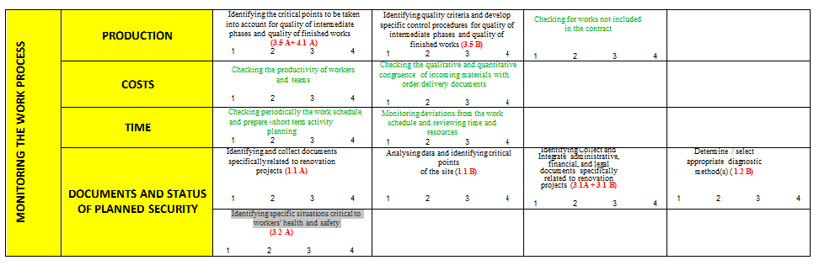
Κάθε κριτήριο που αναγράφεται στη δεξιά στήλη αποτελεί περίληψη των "λευκών" πλαισίων του πλέγματος 4 παρακάτω:

- Προτάσεις για τη διαχείριση (εθνική και διακρατική)

Το CCCA-BTP διαθέτει και χρησιμοποιεί επί του παρόντος έναν πληρωμένο λογαριασμό Open Badge που μπορεί να χρησιμοποιηθεί για το έργο RenovUp. Εδώ μπορούμε να δημιουργήσουμε απεριόριστο αριθμό κονκάρδων και να τις αναθέσουμε σε όσα άτομα επιθυμούμε. Αυτό μπορεί να είναι μόνο μια ενδιάμεση λύση, που θα χρησιμοποιηθεί κατά τη διάρκεια του έργου RenovUp στην πειραματική του φάση.

Μόλις ολοκληρωθεί το έργο, θα πρέπει να προταθεί η βιωσιμότητα του συστήματος:
- Open Badge 1 για εκπαιδευτές ,
- Open Badge 2 για εκπαιδευόμενους.

Το CCCA-BTP, ως πιλότος του IO2, προτείνει :

- Να παραμείνει ο φορέας έκδοσης του Open Badge 1, με την ετικέτα RenovUp, για 5 χρόνια μετά το τέλος του έργου, γεγονός που θα επιτρέψει μια φυσική επέκταση του έργου, μια ελαφριά περιοδική διαβούλευση μεταξύ των εταίρων για να διατηρήσουν επαφή και να συνεχίσουν να συνεργάζονται (ένας από τους στόχους του KA2 - Erasmus+).

- Προσδιορισμός άμεσα εθνικών οργανισμών (επαγγελματικές ομοσπονδίες, δίκτυα κατάρτισης ή άλλοι) ικανών να παρέχουν το Open Badge 2, το οποίο αναπτύχθηκε από τους εταίρους του RenovUp με κοινή οπτική, μεθοδολογία και περιεχόμενο. Αυτοί οι εθνικοί οργανισμοί θα κατέχουν κάθε εθνικό Open Badge 2. Το κόστος αυτής της ιδιοκτησίας μένει να αξιολογηθεί (δεν είναι απαγορευτικό).

- Προτεινόμενη οργάνωση

- Όλοι οι εταίροι εργάζονται από κοινού για να δημιουργήσουν το περιεχόμενο των σημάτων (τίτλοι, περιγραφή, κριτήρια επιλεξιμότητας κ.λπ.) και να συμφωνήσουν σχετικά με τον κατά προσέγγιση αριθμό που θα εκδοθεί σε κάθε χώρα τα επόμενα τρία χρόνια. Κατά τη διάρκεια της εργασίας αυτής, θα πρέπει να σκεφτούμε τους αποδέκτες των ανοικτών σημάτων (εκπαιδευόμενοι, αλλά και επιχειρήσεις, οργανισμοί που επικυρώνουν τυπικές και μη τυπικές δεξιότητες, κ.λπ.)

- Όλοι οι εταίροι επιλέγουν έναν ιστότοπο που είναι αφιερωμένος στη δημιουργία Open Badges (Open Badge Factory, Openbadger ή άλλος) και αναπτύσσουν μια κοινή οπτική.

- Κάθε οργανισμός που αναγνωρίζεται ως εθνικός κάτοχος του Open Badge ανοίγει έναν λογαριασμό πληρωμών (περίπου 600 €/έτος στη Γαλλία) στον επιλεγμένο ιστότοπο και αναδημιουργεί τα σήματα στην εθνική του γλώσσα. Υπάρχει επίσης η δυνατότητα δίγλωσσης μορφής.

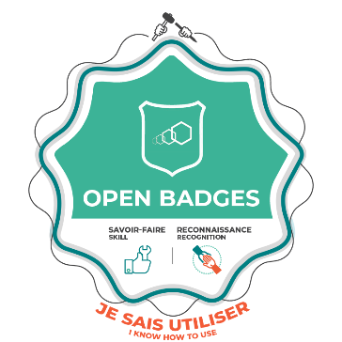
Open Badge 2 που δημιουργήθηκε από όλους τους εταίρους (τίτλος, περιεχόμενο, περιγραφή, οπτική απεικόνιση, κριτήρια απονομής)

Κάθε χώρα δημιουργεί το δικό της λογαριασμό και αντιγράφει το από κοινού σχεδιασμένο Open Badge

Open Badge

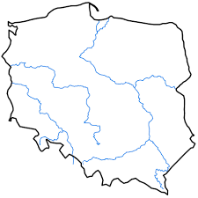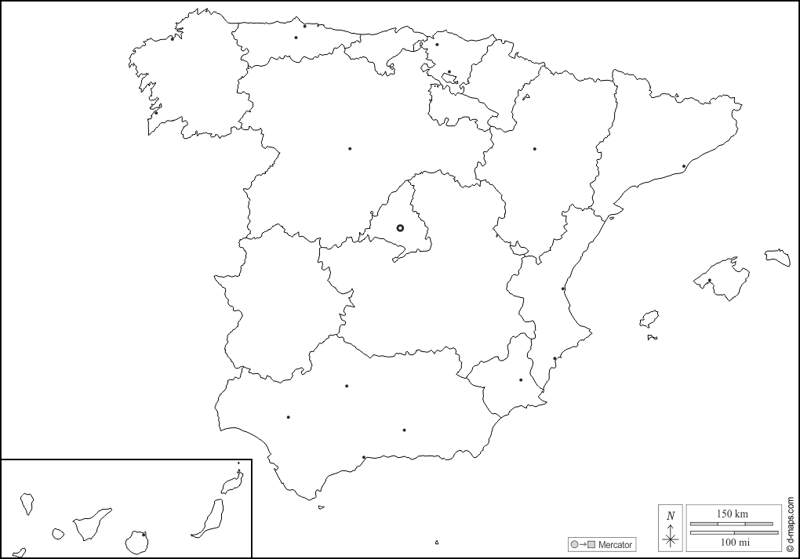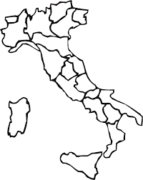
Κάθε δικαιούχος το λαμβάνει και το διανέμει σύμφωνα με τις επιθυμίες και τις ανάγκες του.
.

Τεχνικό σημείο συναγερμού:

Όταν ένα Open Badge εκδίδεται από το Open Badge Factory, ο κάτοχος λαμβάνει μια ειδοποίηση μέσω ηλεκτρονικού ταχυδρομείου και στη συνέχεια πρέπει να δημιουργήσει ένα "σακίδιο" στο οποίο θα αποθηκεύονται όλα τα ανοικτά του σήματα.

Για να μοιραστεί αυτό το Open Badge, ο κάτοχος επιλέγει αν θα το δημοσιοποιήσει ή όχι και μπορεί επίσης να το μοιραστεί με στοχευμένο τρόπο σε συγκεκριμένα άτομα στέλνοντας έναν ψηφιακό σύνδεσμο. Αυτός ο σύνδεσμος μπορεί επίσης να εισαχθεί σε ένα βιογραφικό σημείωμα ή σε ένα μήνυμα ηλεκτρονικού ταχυδρομείου.

Επομένως, είναι απαραίτητο να ενημερωθεί κάθε μελλοντικός αποδέκτης ενός Open Badge για αυτά τα μοναδικά σημεία. Ένα Open Badge θα έχει αξία μόνο αν ο κάτοχος του γνωρίζει πώς να το χρησιμοποιεί και να το εκτιμά. Η κουλτούρα του Open Badge δεν έχει ακόμη αναπτυχθεί καλά, και είναι απαραίτητο να κάνουμε ό,τι είναι δυνατόν για να μυήσουμε και να συνηθίσουμε τους δικαιούχους στη χρήση του.

Για παράδειγμα, θα μπορούσε να εξεταστεί το ενδεχόμενο να δημιουργηθεί μια εκστρατεία ενημέρωσης για τους διάφορους εταίρους του επαγγέλματος σχετικά με τα Open Badge στις χώρες της εταιρικής σχέσης.

Βλ. το έγγραφο "Διδακτικά εργαλεία για την επαγγελματική κατάρτιση των διαχειριστών εργοταξίων και των επικεφαλής ομάδων για εργοτάξια ανακαίνισης κτιρίων, σχεδιασμένα σε σχέση με καταστάσεις εργασίας ΜΕΤΑΝΕΟΝΤΙΚΗ ΕΚΘΕΣΗ" που διατίθεται στη διεύθυνση https://www.renovup.org/general-overview-io2/.

